Результаты Стратегии Сургута-2050 (в рамках I^{го} этапа)

Генеральная цель Стратегии – город комфортной среды и духовно-нравственных ценностей за счет активной кооперации населения, власти, науки
и предпринимательства для устойчивого развития социальной сферы, инновационной и креативной экономик.

Город с 2018 года участвует в рейтинге Индекса качества городской среды, итоги которого подводит Министерство строительства и жилищно-коммунального хозяйства Российской Федерации. В 2024 году Индекс по Сургуту составил 256 баллов, прирост по отношению к 2018 году – 87 баллов.

Грамотно выстроенные приоритеты для достижения генеральной цели Стратегии, позволили Сургуту с 9 места в 2018 году занять ВТОРОЕ место
и в 2023, и в 2024 годах в размерно-климатической группе крупных и больших городов (с численностью населения от 100 тыс.чел. до 1 млн.чел.), находящихся
в условно дискомфортном климате.

Главными драйверами развития Сургута являются флагманские проекты, включенные в Стратегию города – 2050.

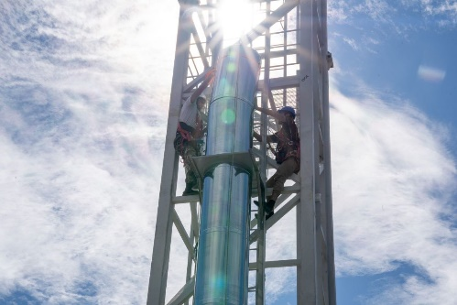
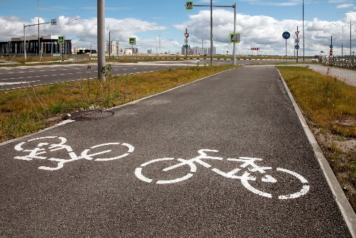
В рамках флагмана «Научно-технологический кластер национального значения» к 2030 году будет создан Научно-технологический центр. В настоящее время идет поэтапная его реализация: построен 4-х километровый трубопровод сетей водоснабжения, ведутся строительно-монтажные работы по созданию внутриквартальных сетей электроснабжения, газоснабжения, введена в эксплуатацию магистральная дорога 16ЮР – 1,3 км, продолжается строительство центра высоких биомедицинских технологий. На площади более 5 тыс. кв. метров разместятся лаборатории молекулярно-генетических методов исследования, клеточных, микрофлюидных технологий, масс-спектрометрии, биоинформатики, биобанк.

Территория НТЦ станет примером качественной комфортной городской среды как с точки зрения архитектурно-планировочных решений, так и с точки зрения обеспеченности населения социальными объектами.

В рамках флагмана «Сургут – транспортно-логистический центр» к 2036 году должно быть создано 5 крупных транспортно-логистических комплексов на 250 га, интегрированных в региональную и федеральную систему перевозок. Это площадки, примыкающие к планируемой автомобильной дороге регионального значения со строительством мостового перехода через реку Обь.
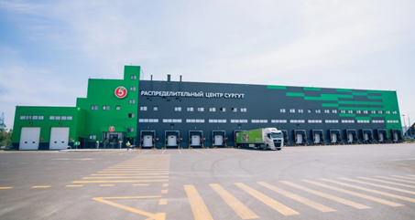
Кроме того, в настоящее время компанией «Х5 Group» введен в эксплуатацию логистический комплекс общей площадью 19 тыс. кв. м. (более 20 тыс. мест для размещения около 4800 позиций).
Также осуществляется создание складского распределительного центра Ozon.

Флагман «#вАтмосфереСпорта» позволяет создавать единую систему для физического и духовного совершенствования граждан, обеспечивать равные возможности заниматься физической культурой и спортом взрослым и детям. В городе 1 079 спортивных объектов всех форм собственности, в которых занимаются более 189 тысяч человек.

За последнее время введены в эксплуатацию спортивные объекты различных организационно-правовых форм собственности:
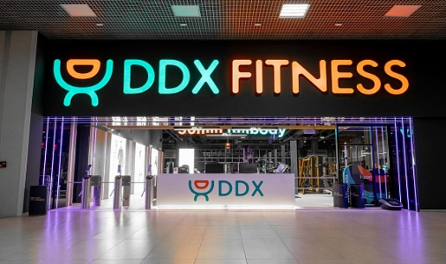
- фитнес - клуб «DDX- Fitness» по Югорскому тракту, 38;
- фитнес - клуб «Vifit» по улице Университетская, 15;
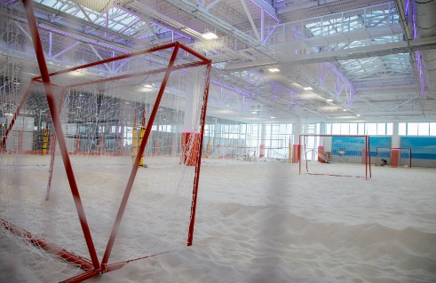
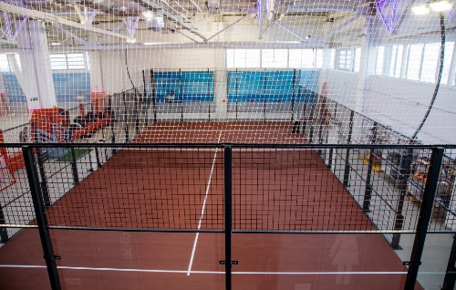
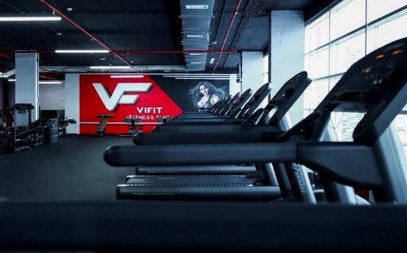
- спортивно-развлекательный клуб «Малибу» по Югорскому тракту, 38;

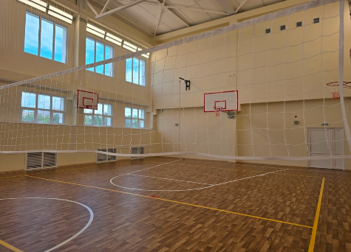
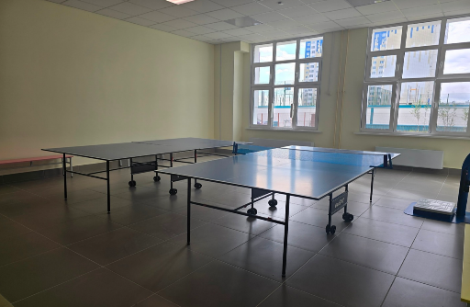
- 13 спортивных объектов в новом корпусе школы № 9 (4 спортивных зала, плавательный бассейн, тир, беговая дорожка, волейбольная и баскетбольная площадки, площадка для минифутбола, гимнастический городок, сектор для прыжков в длину, полоса препятствий);
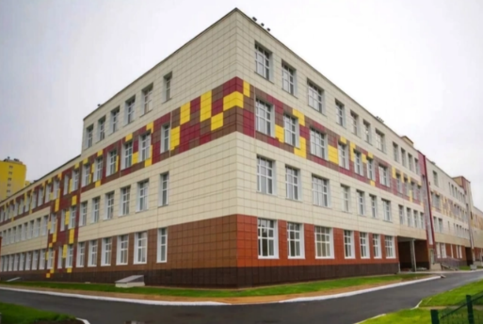
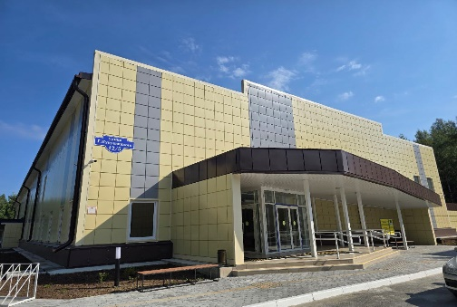
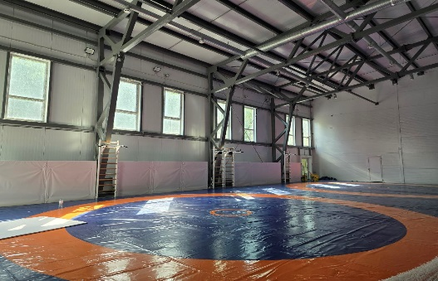
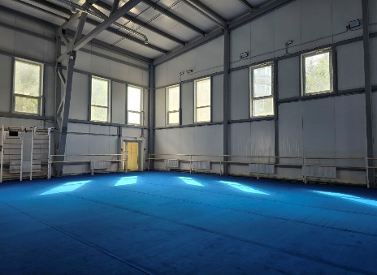
- спортивный комплекс с универсальным игровым залом в мкр. А
ЕПС 90 человек (площадь 2 024 кв. м).

До конца 2025 года планируется ввести 2 объекта спорта с общей
ЕПС 155 человек: спортивный комплекс с универсальным игровым залом в мкр.30А и дворец боевых искусств в мкр. 30А.
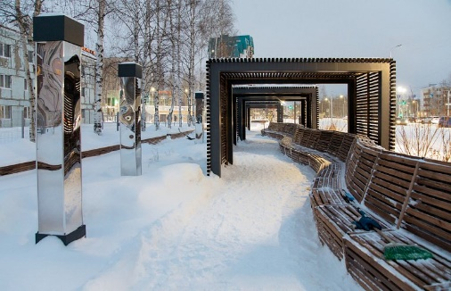
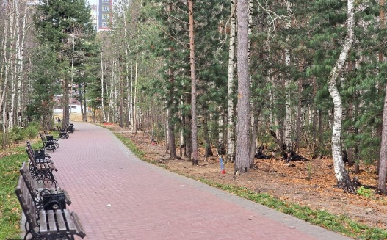
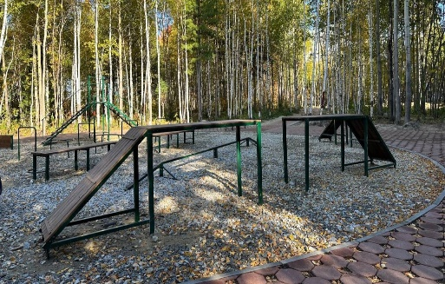
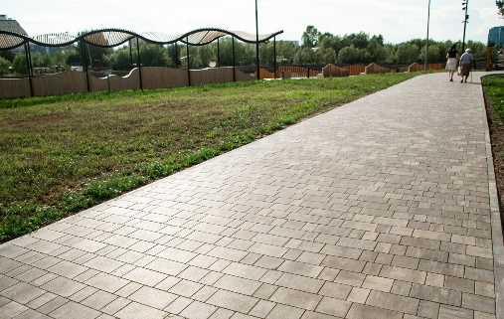
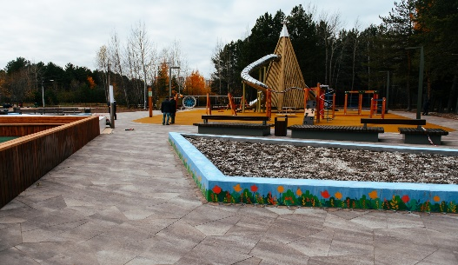
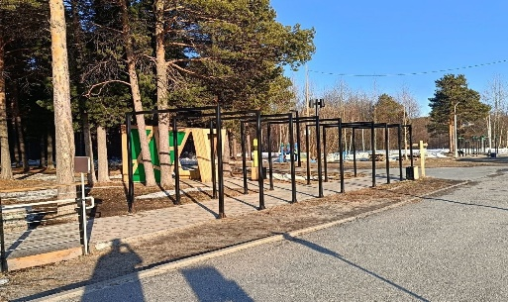
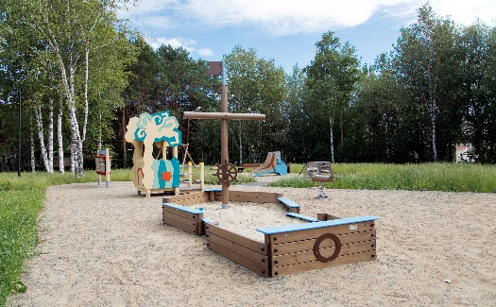
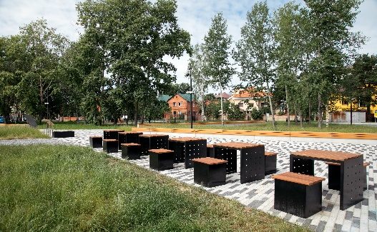
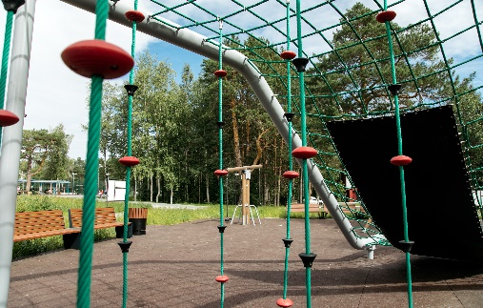
В 2025 году выдано разрешение на строительство объекта «Физкультурно-оздоровительный акватермальный комплекс» в мкр. 35А. Флагман «Развитие системы общественных пространств» один из ключевых городских проектов. В рамках первого этапа Стратегии города благоустроено 17 территорий, из них 4 в 2024 году – парк по ул. Республики, 75, сквер на пересечении б. Свободы и пр. Ленина, парковая зона в мкр.20А (два этапа) и 4 в т.г.- детская площадка в парковой зоне в мкр.20А, площадки для памп-трека и отдыха в парке мкр.8, Экопарк «За Саймой».
По итогам голосования по отбору общественных территорий, подлежащих благоустройству в 2026 году, будут благоустроены еще 4 общественных территории - «Набережная правого рукава водохранилища «Сайма» участок от магазина «Изида» до дворца Торжеств (от ул. Энергетиков до пр. Ленина и от ул. Энгельса до б. Свободы), «Экопарк «За Саймой» (от ул. Сибирская до пр. Пролетарский и от ул. Университетская до ул. наб. Ивана Кайдалова).

Флагманский проект «Развитие городских набережных» также направлен на достижение генеральной цели стратегии развития города. Этот проект для улучшения архитектурной среды, развития системы разнообразных общественных пространств, создающих образ «Город на большой реке», обеспечения непрерывной сети пешеходного движения.

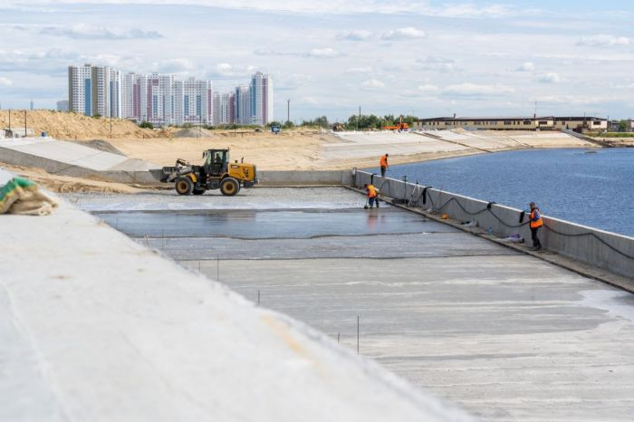
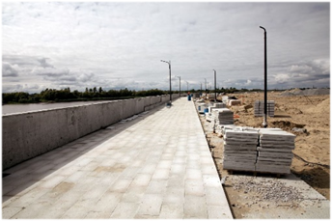
Проектом предусмотрено развитие сети набережных вдоль реки Обь, развитие набережной вдоль протоки Бардаковка, набережная вдоль реки Обь в районе НТЦ, благоустройство набережных вдоль водоемов. В настоящее время продолжается строительство 1,5 км набережной протоки Кривуля – готовность 70%. Полностью завершено берегоукрепление и сформирована насыпь с системой водоотведения, ведется обустройство парапетов и гранитного покрытия, откосы и лестничные сходы. Шестиметровый променад набережной НТЦ протянется на 1560 метров. Общая протяженность пешеходных дорог будет свыше 3-х км.

В рамках комплексного развития территории жилой застройки Ядра центра города планируется благоустройство (строительство) территории набережной реки Саймы (от улицы Университетской до Сургутского государственного университета, до Дворца Торжеств).

Ведутся мероприятия по разработке проектных решений объекта «Благоустройство берега реки Сайма от ул. Мелик-Карамова до пр. Пролетарский в г. Сургуте», который будет включать в себя устройство видовых площадок, площадок для отдыха с велопарковками, спортивных игровых площадок, лодочного причала.

Флагманский проект «Мобильный город» направлен на создание условий для развития внутригородской мобильности, улучшение условий использования велосипедов. Ориентировочная протяженность велосипедной сети к 2050 году должна составить– 47,8 км. В рамках первого этапа реализации стратегии города предусмотрено обустройство 4 км велосипедных дорожек в составе 16 автомобильных дорог, которые завершат строительство в 2026 году.

Кроме того, в составе автодороги от ул. И. Киртбая до Тюменского тракта (3 «З»), протяженностью 0,5 км также предусмотрено устройство велодорожек.

Флагман «Развитие дождевой канализации» реализуется до 2035 года с целью предотвращения подтопления городских территорий и снижение негативного влияния от попадания неочищенных поверхностных стоков в акваторию реки Обь. В планах реконструировать 28,2 км существующих сетей, ликвидировать существующие выпуски неочищенных сточных вод.

В настоящее время построено 1,7 км сетей дождевой канализации в составе введенной в эксплуатацию магистральной дороги 16ЮР. Для ликвидации несанкционированных стоков в р. Сайма выполняются проектно-изыскательские работы по объектам: «Сети ливневой канализации с локально-очистными сооружениями для Западного и Центрального районов мощностью 66700,8 м3/сут, протяженностью 5,9 км; «Сети ливневой канализации с локально-очистными сооружениями для Восточного района» мощностью 49572 м3/сут, протяженностью 4,7 км.

Еще 9 флагманских проектов реализуются в направлениях образования, культуры, молодёжи, туризма и креативных индустрий, экологии и речного фасада города, безопасности.

Реализация Стратегии города – 2050 ведется поэтапно и планомерно. Расходы бюджета города формируются на основании приоритетов, заложенных во флагманских проектах и реализуются через муниципальные программы.

